Virker ikke kortet? Prøv å oppdatere

⬅

Gult blinkende lys-hold foran til det lyser grønt, når det skifter til fast gult er det ferdig. Hvis fortsatt feil – lever på havnekontoret. Vi sjekker og sender det i posten.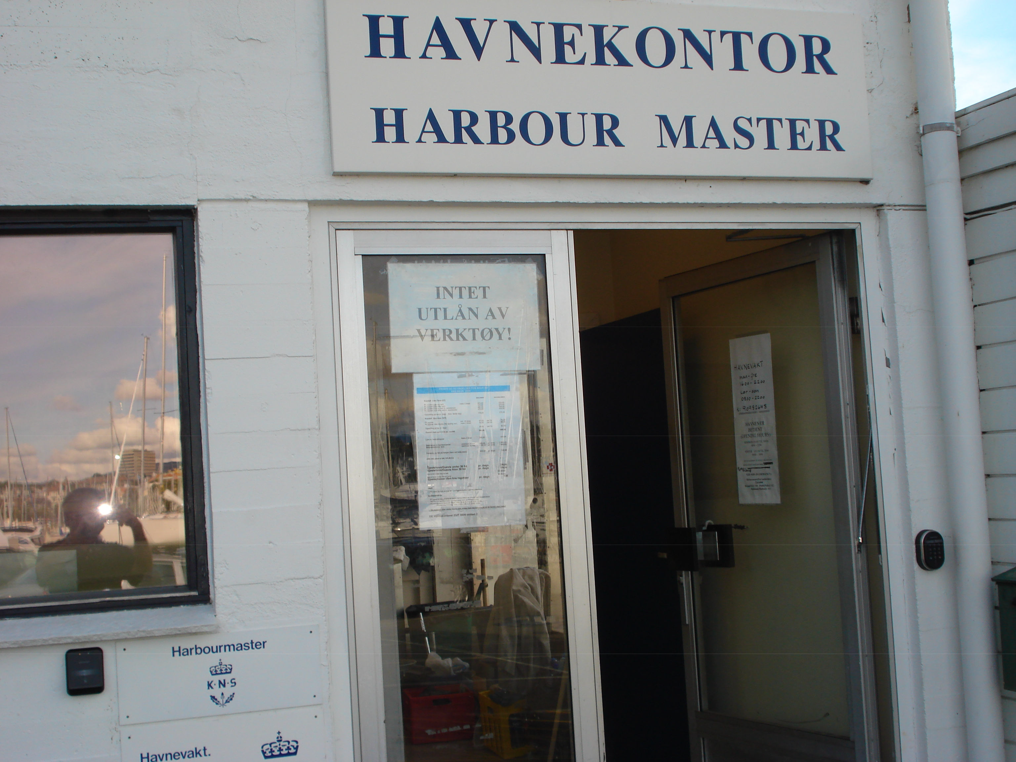

Programmeringsenhet til oppdatering av elektronisk nøkkelkort – under vinduet utenfor Havnekontoret
